1引言 2
1.1编写目的 2
1.2背景 2
1.3定义 2
1.4参考资料 2
2总体设计 2
2.1需求规定 2
2.2运行环境 2
2.3基本设计概念和处理流程 3
2.4结构 3
2.5功能器求与程序的关系 3
2.6人工处理过程 3
2.7尚未问决的问题 3
3接口设计 3
3.1用户接口 3
3.2外部接口 3
3.3内部接口 4
4运行设计 4
4.1运行模块组合 4
4.2运行控制 4
4.3运行时间 4
5系统数据结构设计 4
5.1逻辑结构设计要点 4
5.2物理结构设计要点 4
5.3数据结构与程序的关系 4
6系统出错处理设计 5
6.1出错信息 5
6.2补救措施 5
6.3系统维护设计 5

概要设计说明书

1引言

1.1编写目的
编写这份概要设计说明书的目的是明确教师云MOOC设计思路与具体需求，总结上次的经验，为编写代码做准备。

1.2背景
说明：
- 开发软件系统的名称：教师云MOOC，是国内优质的中文MOOC学习平台，每一个有提升愿望的人，都可以在这里学习优质高校课程，贴近线下高校，为老师教学提供帮助，包括在线学习,在线教育,大规模开放式在线课程,网络公开课,视频公开课,大学公开课，中国慕课。
- 此项目的任务提出者：李哲
- 开发者：张威振、毛旻、何凯、侯宇飞、郑爱民、刘怡博、董琪、孙胜、史旺升、李蓝蓝
- 用户：高校学生
- 将运行该软件的计算站（中心）：高校内网

1.3上次项目总结
往期资料：
整体分析
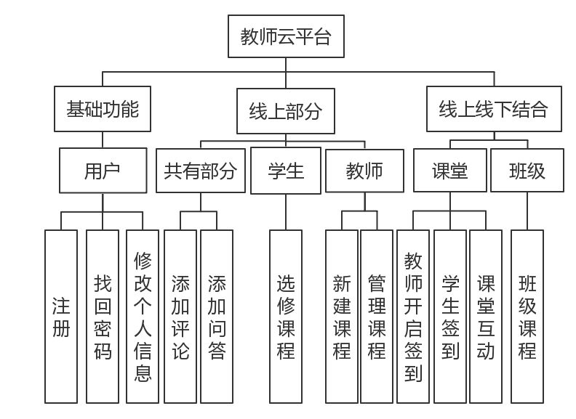
用户
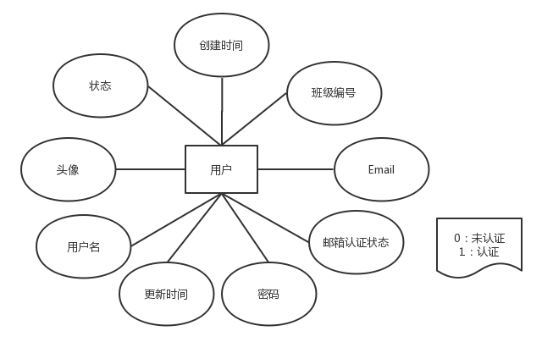
课程
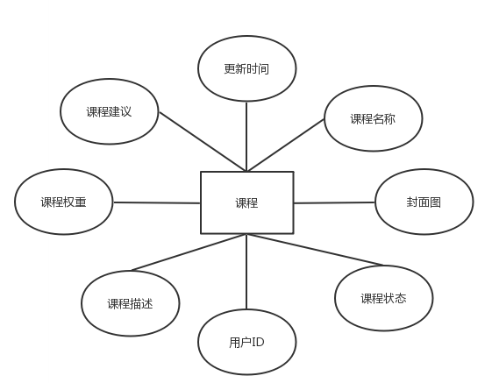
课程分类
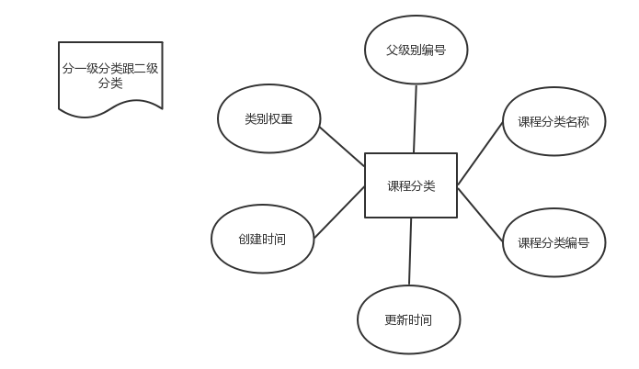

课程分类信息
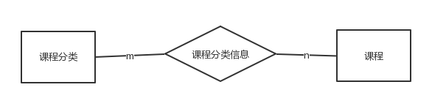

班级
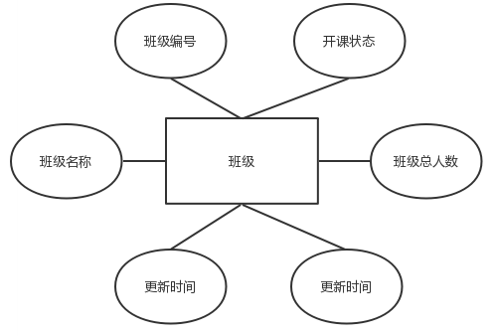
班级选课信息
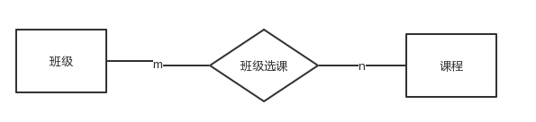
签到
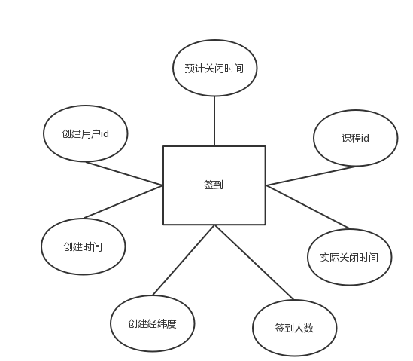
签到记录
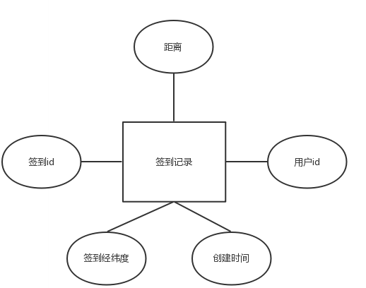
文件信息
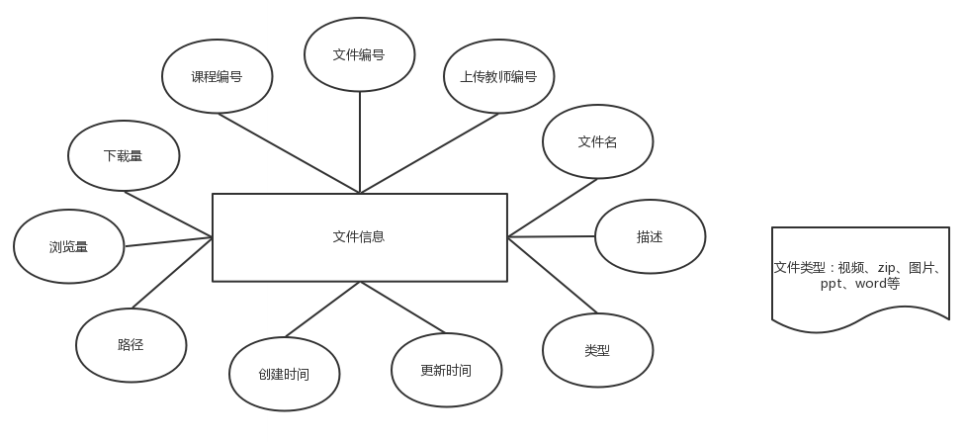
图片
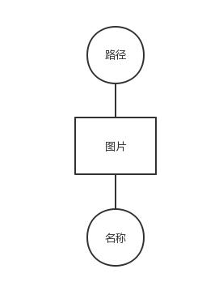
评论问答
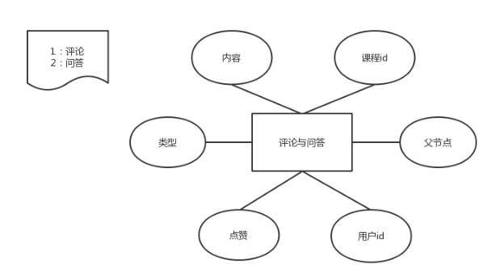
课程章节信息
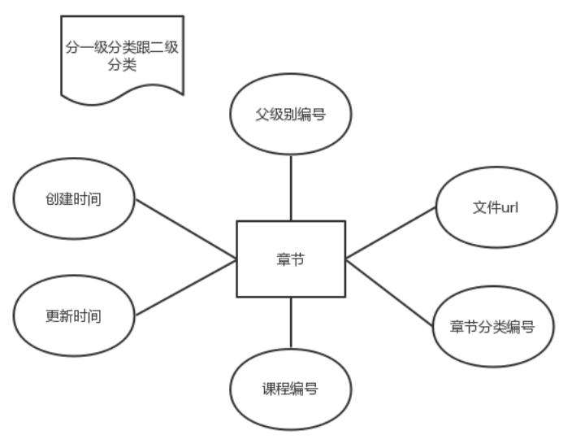
上次代码前端部分主要参照慕课网完成了所有线上部分网页的设计，但底部栏还未完成，页面细节有待改进。
后台部分数据设计存在不足，数据响应时间慢，代码结构需优化，有重复部分，耦合性差。

1.4改进意见
1.41二级页面模块：后台代码需要优化，三层for循环嵌套查询太耗时，学科设计按中国MOOC网固定下来，而不是按学校的专业来，以前是分三级，学科、方向、分类，过于冗余，不好找课程，这样让用户更好查找。学科和方向。
例如中国大学mooc分的就很简单，计算机底下就五个方向，很好找
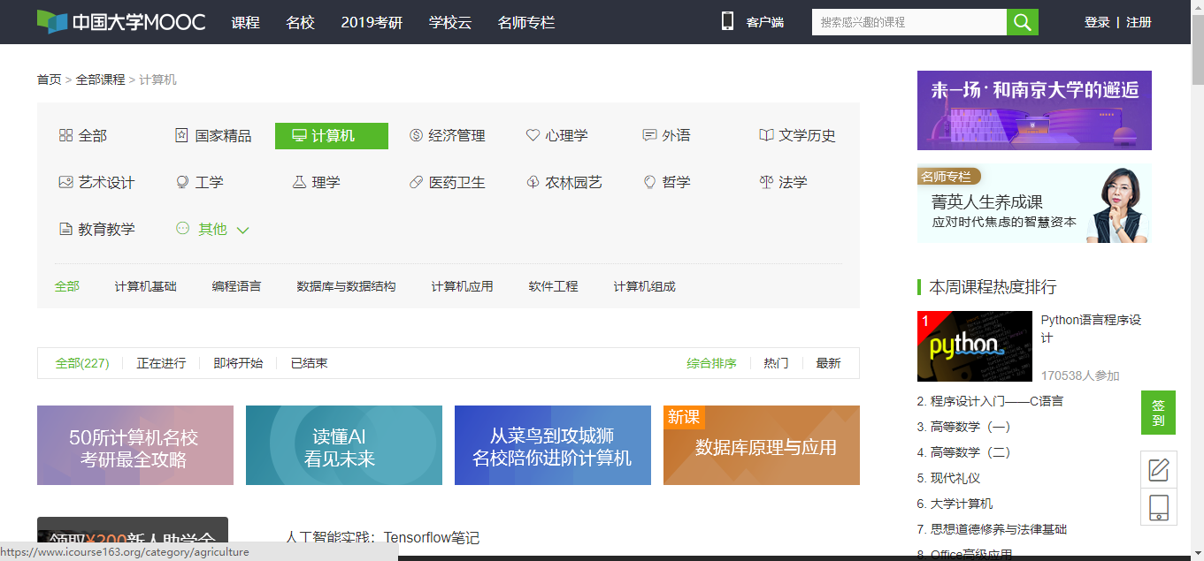
大类主要有计算机，经济管理，考研、理工补习，心理学、外语、文学历史、艺术设计、工学、理学、医药卫生、农林园艺、哲学、法学。

2教师云三期总体设计（暂未定）

2.1需求规定
完成线下部分及在教师云二期的基础上优化代码。

2.2编程环境
编程语言：Java（jdk 1.7）
数据库：mysql 5.76
服务端程序：Tomcat 7.0以上

2.2运行环境
支持环境：window系统，不兼容IE7及以下

2.3设计概念和处理流程
说明本系统的基本设计概念和处理流程，尽量使用图表的形式。

2.4结构
用一览表及框图的形式说明本系统的系统元素（各层模块、子程序、公用程序等）的划分，扼要说明每个系统元素的标识符和功能，分层次地给出各元素之间的控制与被控制关系.

2.5功能器求与程序的关系
本条用一张如下的矩阵图说明各项功能需求的实现同各块程序的分配关系：
 | 程序1 | 程序2 | …… | 程序n
功能需求1 | √
功能需求2 |  | √
……
功能需求n |  | √ |  | √

2.6人工处理过程
说明在本软件系统的工作过程中不得不包含的人工处理过程（如果有的话）。

2.7尚未问决的问题
说明在概要设计过程中尚未解决而设计者认为在系统完成之前必须解决的各个问题。

3接口设计（暂未做）

3.1用户接口
说明将向用户提供的命令和它们的语法结构，以及软件的回答信息。

3.2外部接口
说明本系统同外界的所有接口的安排包括软件与硬件之间的接口、本系统与各支持软件之间的接口关系。

3.3内部接口
说明本系统之内的各个系统元素之间的接口的安排。

4运行设计

4.1运行模块组合
说明对系统施加不同的外界运行控制时所引起的各种不同的运行模块组合，说明每种运行所历经的内部模块和支持软件。

4.2运行控制
说明每一种外界的运行控制的方式方法和操作步骤。

4.3运行时间
说明每种运行模块组合将占用各种资源的时间。

5系统数据结构设计

5.1逻辑结构设计要点
给出本系统内所使用的每个数据结构的名称、标识符以及它们之中每个数据项、记录、文卷和系的标识、定义、长度及它们之间的层次的或表格的相互关系。

5.2物理结构设计要点
给出本系统内所使用的每个数据结构中的每个数据项的存储要求，访问方法、存取单位、存取的物理关系（索引、设备、存储区域）、设计考虑和保密条件。

5.3数据结构与程序的关系
说明各个数据结构与访问这些数据结构的形式:

6系统出错处理设计

6.1出错信息
用一览表的方式说朗每种可能的出错或故障情况出现时，系统输出信息的形式、含意及处理方法。

6.2补救措施
说明故障出现后可能采取的变通措施，包括：
- 后备技术说明准备采用的后备技术，当原始系统数据万一丢失时启用的副本的建立和启动的技术，例如周期性地把磁盘信息记录到磁带上去就是对于磁盘媒体的一种后备技术；
- 降效技术说明准备采用的后备技术，使用另一个效率稍低的系统或方法来求得所需结果的某些部分，例如一个自动系统的降效技术可以是手工操作和数据的人工记录；
- 恢复及再启动技术说明将使用的恢复再启动技术，使软件从故障点恢复执行或使软件从头开始重新运行的方法。

6.3系统维护设计
说明为了系统维护的方便而在程序内部设计中作出的安排，包括在程序中专门安排用于系统的检查与维护的检测点和专用模块。 各个程序之间的对应关系，可采用如下的矩阵图的形式；

